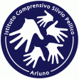

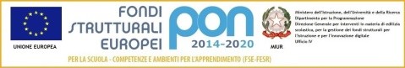
Ministero dell’Istruzione, dell’Università e della Ricerca
Istituto Comprensivo Statale “Silvio Pellico”
Piazza Europa, 9 – 20010 Arluno (Mi) - Tel.029017001 - 0290376529 - Fax 02 90376792
Cod. Mecc. MIIC860003 - Cod. Fiscale 93527540152 - SITO WEB: www.icspellico.gov.it
e-mail:MIIC860003@istruzione.it; comprensivosilviopellico@gmail.com PEC: MIIC860003@pec.istruzione.it

Circ n° 54 Arluno, 10.12.2021
- AI DOCENTI DELLE CLASSI TERZE
Sc. Sec. I° Grado MARCONI

Oggetto: Convocazione Consigli di classe O.d.g :

- Consiglio Orientativo
- Varie ed eventuali

Si comunica che sono indetti i consigli di classe, per le sole classi terze, il giorno:

MARTEDI’ 14 DICEMBRE 2021

Con la seguente scansione oraria:

ORARIO |  | CLASSE
14.45 | 15.45 | 3^F – 3^B
15.45 | 16.45 | 3^C - 3^D
16.45 | 17.45 | 3^A - 3^E

I Consigli di classe si svolgeranno in modalità on-line. Si invitano cortesemente i coordinatori ad occuparsi della generazione del link necessario per il collegamento.

La Dirigente Scolastica
dott.ssa Cristina Tacchini
(Firma autografa omessa ai sensi art.3 D.Lgs 39/1993)

